Přirozený přírůstek – konstrukce Witthauerova diagramu

Zadání:
Charakterizujte vývoj míry přirozeného přírůstku (vztahu hodnot hrubé míry porodnosti a hrubé míry úmrtnosti) ve vybraných státech světa v obdobích:
1950-1955,
1975-1980,
2000-2005,
2020-2025,
2045-2050.

Požadované údaje: - hrubá míra porodnosti
- hrubá míra úmrtnosti
Vývoj hodnot hrubých měr porodnosti a úmrtnosti zakreslete do Witthauerova diagramu.
Vysvětlení (nepatří do zadání)
Witthauerův diagram (viz obrázek):
- osa x = mortalita, obrácená osa (nula je vpravo, maximální hodnoty vlevo!),
- osa y = natalita (normální stupnice)
- důležitou součástí jsou i úhlopříčky spojující místa se stejnou hodnotou přirozeného přírůstku,
- důležitou součástí jsou i dvě čáry rozdělujícící pole grafu na čtyři kvadranty – jedna vede v úrovni natality 25 ‰, druhá v úrovni mortality 15 ‰,
- státy se v průběhu demografického přechodu přesouvají z kvadrantu 1, do kvadrantu 2 a do kvadrantu 3 (viz šipky v obrázku).
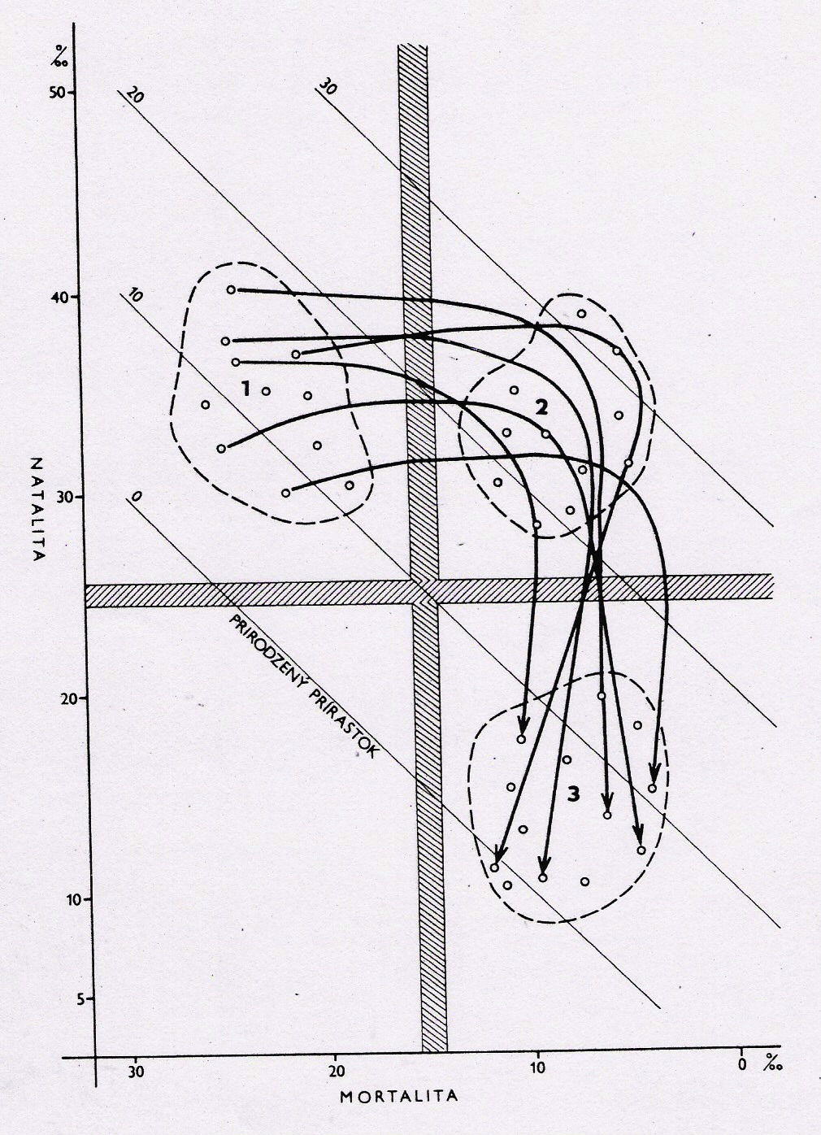
Výběr států - jeden z Latinské Ameriky
- jeden ze subsaharské Afriky
- jeden z Evropy
- jeden z jihovýchodní Asie

Pramen: internet – data OSN
http://esa.un.org/unpd/wpp/unpp/panel_indicators.htm
údaje: crude birth rate (natalita)
crude death rate (mortalita)
zadat příslušné údaje, vybrané státy, střední variantu a požadovaná časová období
Postup:
- vybrat státy
- vypsat požadované údaje
- nakreslit Witthauerův diagram

Závěr:
Slovně okomentujte získané údaje, pokuste se odůvodnit rozdíly mezi kontinenty (zeměmi), interpretujte vývoj v období let 1950 - 2050.

Vypracování:
Závěr:
Zdroje informací:

